芯明天科技关于USB设备接口的说明

- 控制器带有USB设备接口21年6月份为期限，21年6月份之前的usb接口按照usb设备使用，安装usb驱动说明来驱动后使用，可以在设备管理器中查看到；如下图所示：

- 控制器带有USB设备接口21年6月份为期限，21年6月份之后的usb接口，设备在win10系统下自动驱动为串口，在win7下需要驱动下设备按照说明操作即可；在win10如下图在设备管理器中所示：（实际的串口号根据实际的串口号为准）
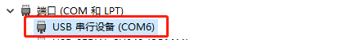
- 更新的软件USB接口中会有提示（个别软件没有该界面）
